Innovative Lösungen für Sonne, Schiene und Maschinenbau
LAPP erweitert Portfolio für Kernbranchen
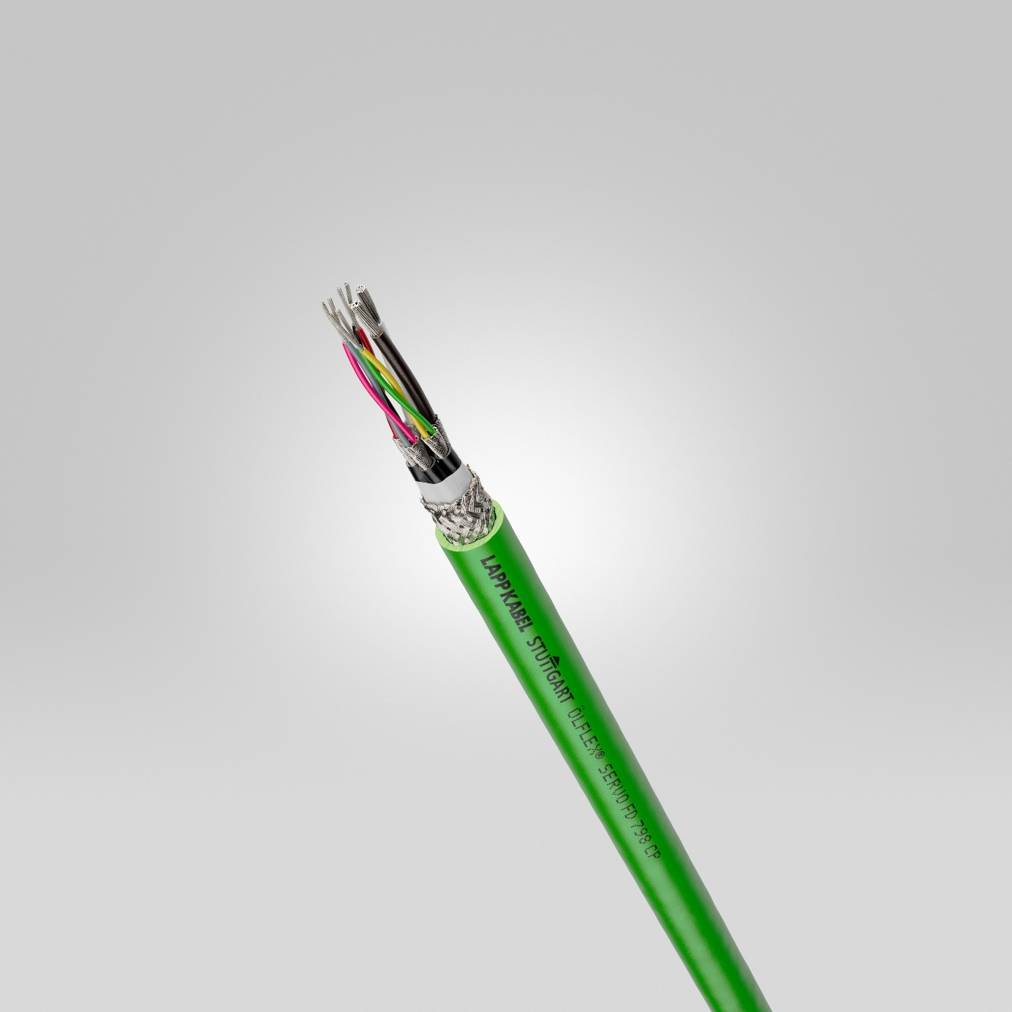
Die ÖLFLEX® SERVO FD 798 CP erlaubt den hochdynamischen Einsatz in der Schleppkette

Stuttgart, 19. November 2020

LAPP stellt im November zahlreiche neue Verbindungslösungen für unterschiedlichste Branchen vor – von der Photovoltaik über Schiene bis zum Maschinen- und Anlagenbau. Für die Anwender ergeben sich daraus viele Vorteile.

Photovoltaik:
- Für die Verbindung von Solarmodul-Reihen und Wechselrichter hat LAPP die einadrige Solarleitung mit Bauartzertifizierung H1Z2Z2-K optimiert. Sie ist dank einer halogenfreien Aderisolier- und Mantelmischung doppelt isoliert und passt sich den gestiegenen Brandschutzanforderungen mit einer höheren CPR-Klasse (Dca) an. Außerdem bietet sie verbesserte mechanische Festigkeit gemäß erdverlegebezogenem „Impact-Resistance Test“ nach UL 854 und ist trotz verbesserter Eigenschaften deutlich preisgünstiger als die Vorgängerversion. Zudem sind Isolier- und Mantelwerkstoffe vernetzt. Dadurch wird die Langlebigkeit bei hohen Temperaturen oder bei hoher Strombelastung optimiert. Des Weiteren sichern sie eine hohe Spannungsfestigkeit und eine hohe maximale Kurzschlusstemperatur.

Schiene:
- Einsätze der EPIC® H-BE-Reihe sind in der Industrie ideal einsetzbar bei höheren Spannungen und Stromstärken. Jetzt haben die neuen Crimpeinsätze aus robustem Polycarbonat auch die Zulassung für Schienenfahrzeuge nach DIN EN 45545-2 erhalten. Bedingt durch maximale Kontaktiersicherheit zwischen Kontakt und Leitung sind sie extrem vibrationssicher und erfüllen auch die strengen Brandschutzanforderungen, die bei Bahnanwendungen verlangt werden. Die UL-Zertifizierung erlaubt außerdem die Verwendung im nordamerikanischen Raum.

Maschinen- und Anlagenbau:
- Die ÖLFLEX® SERVO FD 798 CP ist eine bewährte PUR-Feedbackleitung für Encoder und Resolver und erlaubt den hochdynamischen Einsatz in der Schleppkette. Jetzt gibt es für die Leitung der Performance-Klasse Extended Line neue Abmessungen mit verschiedenen Schirmungsvarianten. Sie hält einem breiten Temperaturbereich in sehr rauen, öligen Umgebungen stand, verfügt über eine UL-/CSA-Zertifizierung und eignet sich für alle gängigen Antriebs- und Feedbacksystem-Hersteller.
- Switches organisieren den Datenverkehr zwischen Maschinen und Netzwerken in Betrieben. Auch hier baut LAPP sein Portfolio strategisch weiter aus. Der neue ETHERLINE® ACCESS NF ist ein NAT-Router mit integrierter Firewall. Damit schützt er vor unerlaubten Zugriffen auf das Produktionsnetzwerk und erlaubt eine sichere, ethernetbasierte Kommunikation in der Automatisierungstechnik. Die neueste Firmware-Version ermöglicht es zudem, im NAT-Betriebsmodus auch IP-Bereiche einzugeben. Der neue NAT-Router ist sehr kompakt und kann mit reduziertem Installationsaufwand auf 35mm-Hutschienen im Schaltschrank montiert und einfach mit Webinterface konfiguriert werden. Auch der Temperaturbereich wurde auf -40 bis +75 Grad erweitert.
- Universell einsetzbar an Maschinenschnittstellen zur Signal- und Datenübertragung ist der neue EPIC® SIGNAL D-Sub Crimpkontakt 1 mm. Er ersetzt zwei D-SUB-Kontakte (0,14-0,34 mm²/0,34-0,5 mm²). Sein weiter Anschlussbereich erlaubt es, Litzen mit Querschnitten von 0,25-1,00 mm² zu crimpen und ist kompatibel zu Standard-D-Sub-Steckverbindern. Durch den weiten Einsatzbereich kann der Anwender seine Teilevielfalt reduzieren.
- Für Schaltschränke sowie an Motorsteuerungen, Gehäusen oder Maschinenanlagen gibt es die neue Schirmklemme EMC-Guard. Sie dient zur Erdung und Schirmung der Steuerungs- und Leitungskomponenten. Die Leitung kann ohne Werkzeug hineingedrückt werden und ist daher besonders schnell in der Montage sowie nutzerfreundlich in der Handhabung. Dank der großen Schirmkontaktierungsfläche garantiert die Klemme beste Schirmung. Die optimale Zugentlastung wird durch einen Zugentlastungsbügel erreicht.

Informationen zu den Neuprodukten von LAPP gibt es auch auf der SPS Connect, der virtuellen Plattform der internationalen Fachmesse SPS.

Das Bild in druckfähiger Qualität finden Sie hier

Pressekontakt
Irmgard Nille
Tel.: +49(0)711/7838–2490
Mobil: +49(0)160/97346822
irmgard.nille@in-press.de

U.I. Lapp GmbH
Schulze-Delitzsch-Straße 25
D-70565 Stuttgart

Weitere Informationen zum Thema finden Sie hier: www.lappkabel.de/presse

Über LAPP:
LAPP mit Sitz in Stuttgart ist einer der führenden Anbieter von integrierten Lösungen und Markenprodukten im Bereich der Kabel- und Verbindungstechnologie. Zum Portfolio des Unternehmens gehören Kabel und hochflexible Leitungen, Industriesteckverbinder und Verschraubungstechnik, kundenindividuelle Konfektionslösungen, Automatisierungstechnik und Robotiklösungen für die intelligente Fabrik von morgen und technisches Zubehör. LAPPs Kernmarkt ist der Maschinen- und Anlagenbau. Weitere wichtige Absatzmärkte sind die Lebensmittelindustrie, der Energiesektor und Mobilität.
Das Unternehmen wurde 1959 gegründet und befindet sich bis heute vollständig in Familienbesitz. Im Geschäftsjahr 2017/18 erwirtschaftete es einen konsolidierten Umsatz von 1.222 Mio. Euro. Lapp beschäftigt weltweit rund 4.650 Mitarbeiter, verfügt über 18 Fertigungsstandorte sowie 44 eigene Vertriebsgesellschaften und kooperiert mit rund 100 Auslandsvertretungen.

